校际交流共进步，携手同行促发展：郑州市电子信息工程学校欢迎卢氏县中等专业学校来访

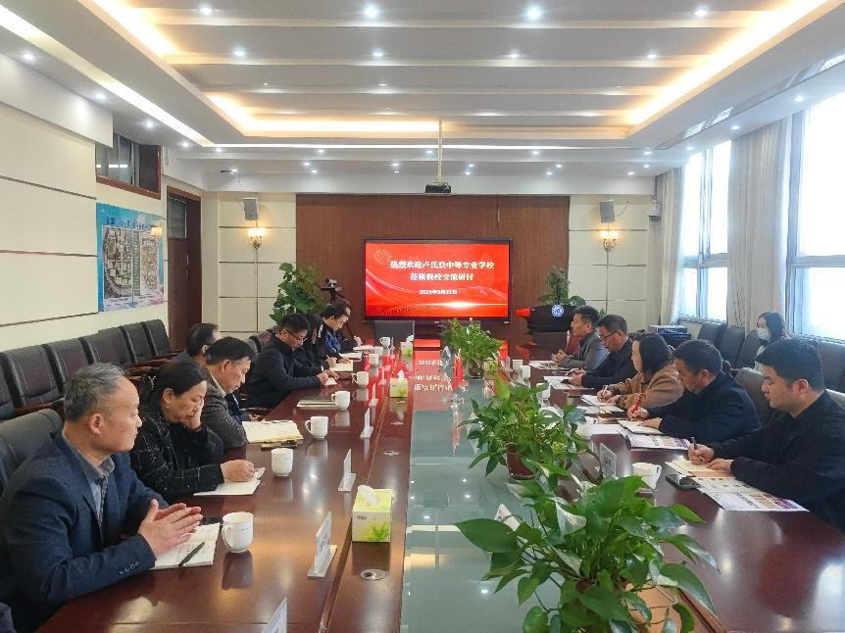

卢氏县中等专业学校赴郑州市电子信息工程学校开展交流学习

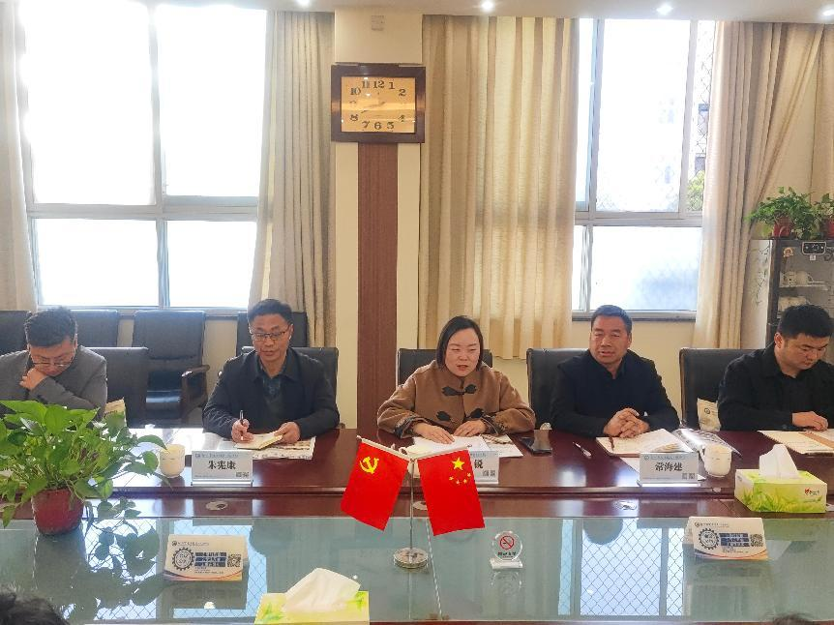

卢氏县中等专业学校访问团

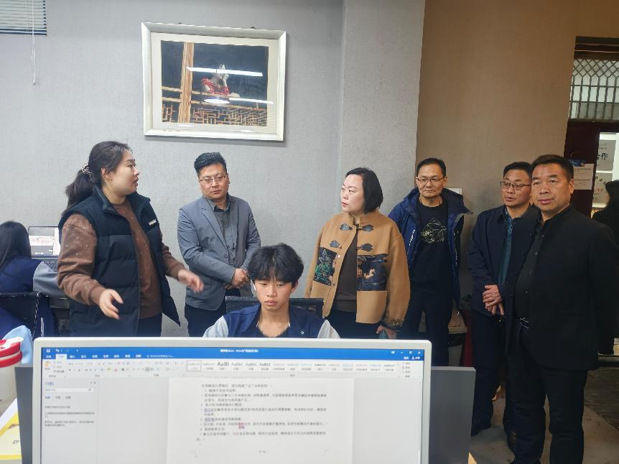

参观动漫VR实训室

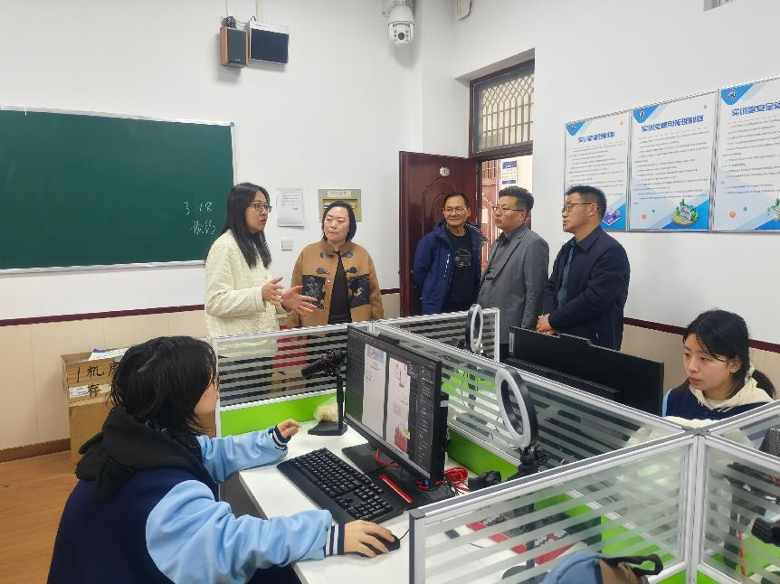

参观电商实训室

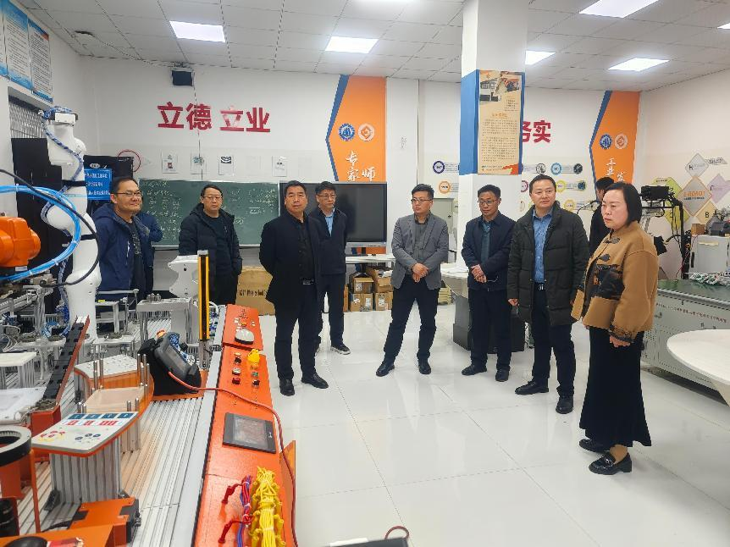

参观机器人实训室

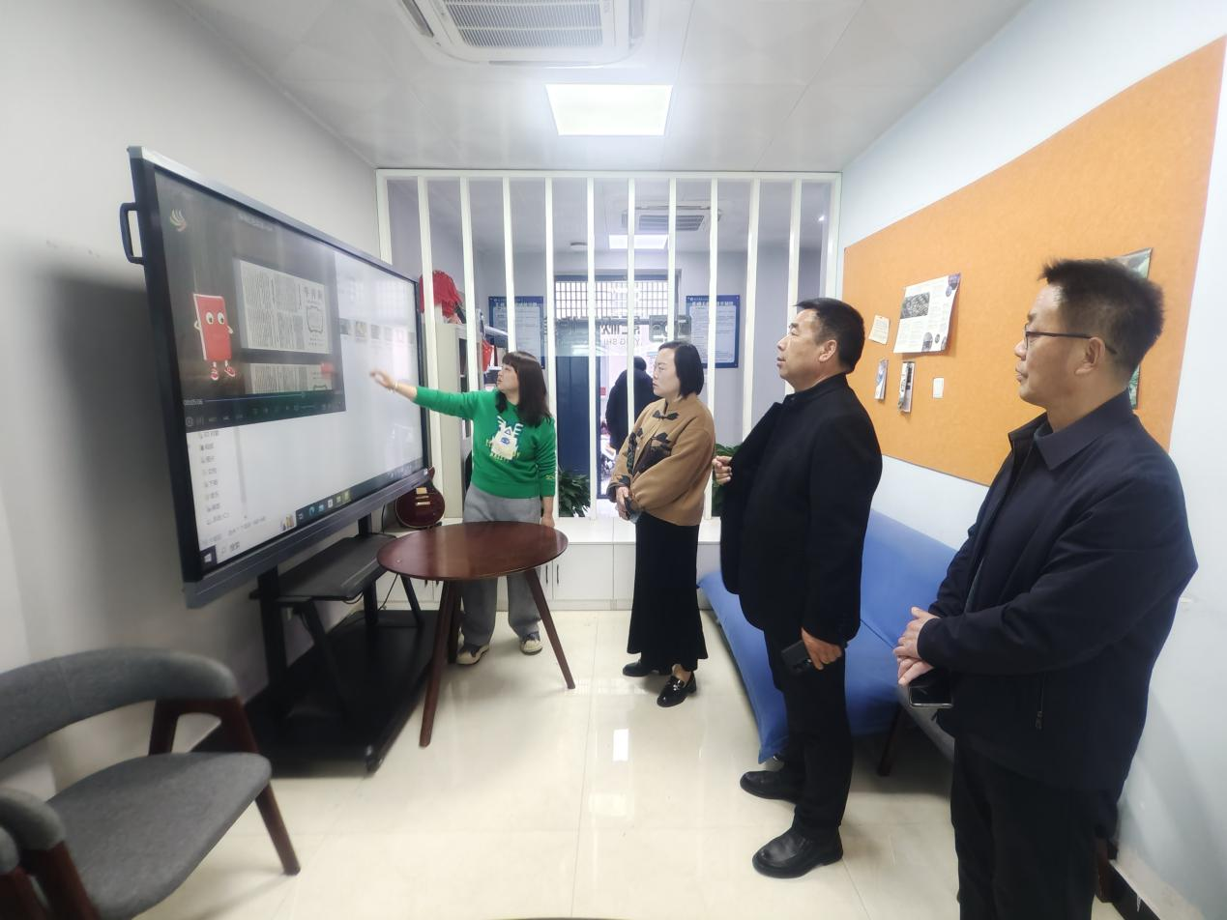

参观影视工作室

为促进职业教育校际间的交流与合作，实现资源共享和优势互补，3月21日，郑州市电子信息工程学校迎来了兄弟学校卢氏县中等专业学校的参观交流团队。此次交流活动聚焦办学模式、竞赛选拔及招生工作等关键议题，为两校进一步提升职业教育质量提供了良好契机。

会上，郑州市电子信息工程学校党委书记徐会铃致欢迎辞，对卢氏县中等专业学校同仁的到来表示热烈欢迎，并简要介绍了学校概况、办学理念及近年来取得的成绩，希望两校在交流中增进了解，共同进步。

随后，副校长李向伟就学校职教高考班的办学模式和竞赛选拔方式展开详细介绍。在办学模式上，学校注重理论与实践相结合，为学生搭建起通往高等学府的桥梁；竞赛选拔方面，依托第二课堂挖掘学生兴趣与特长，通过市赛、省赛层层选拔，逐步提升学生专业技能水平。值得一提的是，在国赛选拔中，省赛第一名可获得免试入学资格，这一激励机制极大地激发了学生参与竞赛的积极性，形成了以赛促学、以赛促教的良好氛围。

会议期间，双方围绕教学管理、师资队伍建设、学生培养等方面进行了深入探讨和经验分享。尤其在招生工作上，两校结合各自实际情况，分析招生形势，交流招生策略，为拓宽招生渠道、提升生源质量提供了新思路。

卢氏县中等专业学校校长杨锐在发言中对郑州市电子信息工程学校毫无保留的分享表示衷心感谢。她表示，此次交流收获颇丰，许多先进经验和做法值得借鉴学习，希望今后两校能保持密切联系，开展更多形式的合作。

会后，在学校领导班子的陪同下，卢氏县中等专业学校一行参观了校园、实训基地、学生创新创业成果展示区等，实地感受学校的校园文化和实践教学环境。先进的教学设施、丰富的校园文化以及学生们积极向上的精神风貌给来宾们留下了深刻印象。

此次校际交流活动不仅增进了两校之间的友谊，更为职业教育的协同发展注入了新的活力。未来，郑州市电子信息工程学校与卢氏县中等专业学校将以此次交流为新的起点，在交流中谋发展，在合作中促提升，共同推动职业教育事业迈向新高度。